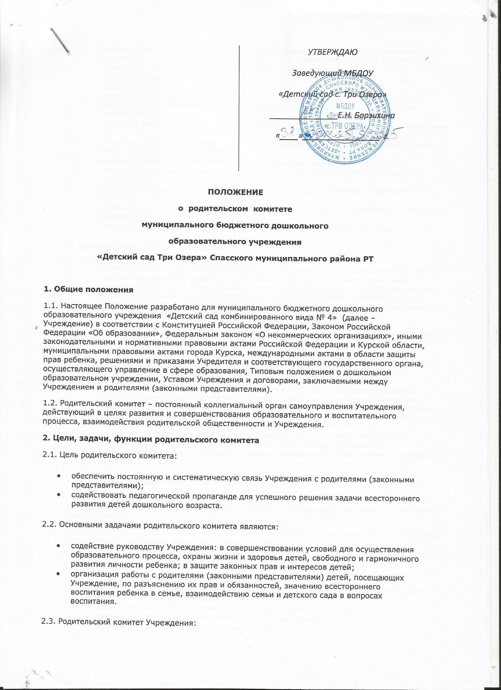

- избирается на общем собрании родителей (законных представителей) Учреждения простым большинством голосов сроком на 1 год с учетом рекомендаций избрания не менее одного представителя от каждой группы детей Учреждения;
- подотчетен общему собранию родителей (законных представителей) Учреждения;
- каждый член родительского комитета имеет право по своей инициативе или по просьбе родителей (законных представителей) детей, посещающих Учреждения, вносить на рассмотрение родительского комитета вопросы, связанные с улучшением работы Учреждения;
- заседания родительского комитета проводятся по мере необходимости, но не реже 4 раз в году;
- заседание родительского комитета считается правомочным, если на нем присутствует более половины его членов;
- решение родительского комитета считается принятым, если за его принятие проголосовало более половины присутствующих. Решения принимаются открытым голосованием;
- в случае равенства голосов решающим является голос председателя родительского комитета;
- о принятом решении родительский комитет должен поставить в известность заведующего Учреждением;
- деятельность родительского комитета регламентируется Положением о нем.
3. Компетенция родительского комитета:
- привлечение родительской общественности к активному участию в жизни Учреждения;
- участие в организации педагогической пропаганды среди родителей (законных представителей) детей, посещающих Учреждение, и населения, в организации общих собраний родителей (законных представителей), конференций по обмену опытом, семейного и общественного воспитания, смотров, праздников, спортивных соревнований, конкурсов, докладов и лекций для родителей (законных представителей);
- оказание помощи администрации Учреждения и педагогическим работникам Учреждения в установлении связей с родителями (законными представителями) детей, посещающих Учреждение;
- внесение администрации Учреждения предложений по улучшению организации образовательного и воспитательного процесса в Учреждении, по организации питания детей, по вопросам взаимодействия педагогического коллектива с родителями (законными представителями) детей;
- рассмотрение вопросов оказания на добровольной основе содействия Учреждению в осуществлении мероприятий по укреплению хозяйственной и материальной базы Учреждения, по проведению ремонта в помещении Учреждения, ремонта оборудования и хозяйственного инвентаря, по благоустройству и озеленению участков, по изготовлению наглядных пособий, по приобретению товарно-материальных ценностей;
- рассмотрение вопросов оказания на добровольной основе помощи малоимущим родителям (законным представителям) детей, посещающих Учреждение;
- решение иных вопросов и реализация прав в соответствии с Положением о родительском комитете.
4. Организация управления родительского комитета
4.1. В состав родительского комитета входят председатели родительских комитетов групп или специально выбранные представители родительской общественности, минимум по 1 человеку от каждой группы;
4.2. Из состава родительского комитета избирается председатель, его заместитель и секретарь, который ведет протоколы заседаний, сроком на 1 год.
4.3. Председатель родительского комитета:
- организует деятельность родительского комитета;
- контролирует выполнение решений родительского комитета о предстоящем заседании не менее чем за 14 дней до его проведения;
- организует подготовку и проведение заседаний родительского комитета;
- взаимодействует с представителями родительских комитетов групп;
- взаимодействует с заведующим Учреждением.
5. Ответственность родительского комитета
5.1. Родительский комитет несет ответственность:
- за выполнение, выполнение не в полном объеме или невыполнение закрепленных за ним задач и функций;
- соответствие принимаемых решений законодательству РФ, нормативно – правовым актам.
6. Делопроизводство родительского комитета
6.1. Заседания родительского комитета оформляются протоколом.
6.2. В книге протоколов фиксируются:
- дата проведения заседания;
- количество присутствующих (отсутствующих) членов родительского комитета;
- приглашенные (ФИО, должность);
- повестка дня;
- ход обсуждения вопросов, выносимых на родительский комитет;
- предложения, рекомендации и замечания членов родительского комитета и приглашенных лиц;
- решение родительского комитета.
6.3. Протоколы подписываются председателем и секретарем родительского комитета.
6.4. Нумерация протоколов ведется от начала учебного года.
6.5. Книга протоколов родительского комитета нумеруется постранично, прошнуровывается, скрепляется подписью заведующего и печатью Учреждения.

